SEXTA-FEIRA 21/08/2020
O que vamos estudar? | Campo de Experiência:  Escuta, fala, pensamento e imaginação: Registros gráficos: desenhos, letras e números.
Para que vamos estudar esses conteúdos? | - Representar ideias, desejos e sentimentos por meio de escrita espontânea e desenhos para compreender que aquilo que está no plano das ideias pode ser registrado graficamente
Como vamos estudar esses conteúdos? | Através da Aula Paraná proposta 84  https://www.youtube.com/watch?v=QdyjAWEJrr4&t=6s  Na aula de hoje iremos falar um pouco sobre o vento.  O vento é o ar em movimento, o ar não se vê mas existe.  O vento é gerado através de fenômenos naturais, por exemplo o movimento do nosso planeta terra.  Iremos ler um poema de Toquinho e Vinicius.  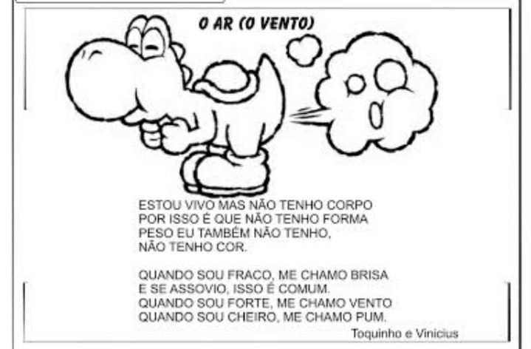  Após a leitura os alunos deverão procurar em sua casa algo que possa gerar vento e desenhá-lo  - Música: O ar o vento- Toquinho. Disponível em:  https://www.youtube.com/watch?v=GcxHkCtVIn4  - História: O vento- Mary França e Eliardo França. Disponível em:  - https://www.youtube.com/watch?v=RriQiWMnDXU  Brincadeira: Corrida dos copos.  https://www.youtube.com/watch?v=X22IHc3lqzM  Material: 1 copo descartável  1 barbante  Delimitar um espaço para a brincadeira.  Um adulto deverá fazer um furo no fundo do copo para a passagem do barbante.  Colocar o barbante amarrado em um espaço bom para realizar a atividade.  A criança deverá conduzir o copo através do sopro, até o final do barbante.  Pode se fazer uma competição de quem consegue assoprar o copo mais rápido até o final do barbante.
Como vamos registrar o que aprendemos? | - Desenhando coisa que geram vento em casa.

SEGUNDA 24/08/2020
O que vamos estudar? | Campo de Experiência: Espaço, tempo, quantidades, relações e transformações: Formas de organização da cidade: Ruas, becos, avenidas.
Para que vamos estudar esses conteúdos? | - Observar o trajeto de casa à escola e vice-versa, conhecendo e relatando os elementos que compõem a paisagem do percurso e suas modificações.
Como vamos estudar esses conteúdos? | Através da Aula Paraná proposta 85  https://www.youtube.com/watch?v=rE7Hrs84ms8  - Na aula de hoje iremos um pouco sobre as placas de sinalização.  As placas servem para orientar os motoristas o que devem ou não fazer.  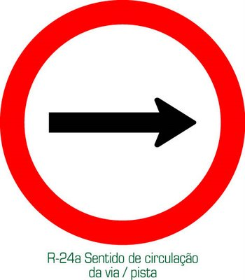  Siga em frente - Proibido parar e estacionar - Proibido trânsito de caminhões.  Na nossa atividade de hoje os alunos terão que desenhar o caminho que fazia até chegar ao Cmei.  Colocando as placas de sinalização que encontrava nele.  - Música: Dirigindo meu carro- Xuxa. Disponível em:  - https://www.youtube.com/watch?v=-yGoFKqJjTU  - História: a menina que parou o trânsito- Fabricio Valério Disponível em:  https://www.youtube.com/watch?v=CcnRvkZwvn0  Brincadeira corrida do lençol  https://www.youtube.com/watch?v=bswptcKHYxk  Material: 1 lençol  Os alunos irão brincar de corria de lençol.  Um adulto irá colocar a criança sobre o lençol e puxá-la sobre a casa.  Poderá deixar as crianças puxarem também pode ser brinquedos.
Como vamos registrar o que aprendemos? | Realizando o desenho do caminho até na escola.

TERÇA-FEIRA 25/08/2020
O que vamos estudar? | Campo de Experiência:  Espaços, tempos, quantidades, relações e transformações: sequência lógica, cores.
Para que vamos estudar esses conteúdos? | - Realizar sequência pré estabelecida das cores.  - Reconhecer as cores em seu contexto.
Como vamos estudar esses conteúdos? | Através da Aula Paraná proposta 86  - https://www.youtube.com/watch?v=xiRYXFyKw_k  - Na nossa aula de hoje iremos falar um pouco de brincar.  Brincar é a arte de se entreter e distrair, e é muito bom para o desenvolvimento das crianças. Pois é brincando que se aprende.  - Na nossa atividade de hoje será a memorização das sequência das cores.  - https://www.youtube.com/watch?v=b1ptYhS5-xM  Um adulto irá estipular uma sequência de cores, depois que a criança observar muito bem, o adulto irá cobrir as cores com um papel.  A criança deverá montar a sequência das cores corretamente.  Depois que a criança brincar bastante, ela irá colar a sequência na atividade.  - Música: Canção das cores. Disponível em:  - https://www.youtube.com/watch?v=AuRZ3oQ4rEM  - História: A batalha das cores. Disponível em:  https://www.youtube.com/watch?v=xbPuoma8_Kc  Brincadeira: Quente ou frio  A brincadeira "quente ou frio" pode ser feita em ambientes internos, como salas de aula, ou externos, como parques e jardins.  Nessa atividade, uma criança é vendada enquanto as outras escondem um objeto. Então, a criança escolhida passa a procurar tal objeto e recebe dicas dos colegas através das palavras "quente" ou "frio".  Quanto mais perto se está de encontrar o objeto, mais "quente"; ao passo que quanto mais longe, mais "frio". Por isso, é possível também utilizar variações como "gelado" ou "pegando fogo".  A estratégia e a lógica são aqui elementos fundamentais para o sucesso do participante. Além disso, o espírito de equipe também é aprimorado, pois as crianças precisam decidir juntas onde esconder o objeto e como orientar o colega.
Como vamos registrar o que aprendemos? | Realizando a sequência das cores do arco-íris.

QUARTA-FEIRA 26/08/2020
O que vamos estudar? | Campo de Experiência: O eu, o outro e o nós: Sensações, emoções e percepções próprias e do outro.
Para que vamos estudar esses conteúdos? | - Expressar e reconhecer diferentes emoções e sentimentos em si mesmo e nos outros.  - Relatar e expressar sensações, sentimentos, desejos e ideias
Como vamos estudar esses conteúdos? | Através da Aula Paraná proposta 87  https://www.youtube.com/watch?v=95veqkKVE00  Na aula de hoje iremos contar a história Seu Mané e seu José.  - https://www.youtube.com/watch?v=8Y6b9fvOjd8  Logo após escutar a história os alunos terão que desenhar seu José e seu Mané, como as crianças imaginam como eles são.  - Música: mundo Bita Amizade -. Disponível em: https://www.youtube.com/watch?v=Dr4gittIyaU  - História: Seu Mané e seu José Disponível em: https://www.youtube.com/watch?v=8Y6b9fvOjd8  - Brincadeira Gato mia  - Da mesma forma que a cobra-cega, o gato-mia é um tipo de brincadeira que envolve um grupo de pessoas. A diferença é que quando a pessoa vendada encosta em outra, essa faz um som de miado. Através do som, a pessoa vendada deve adivinhar quem é. Se ela adivinhar, o jogo passa para a pessoa tocada. Do contrário, ela recomeça. Essa brincadeira também pode ser jogada num local escuro.
Como vamos registrar o que aprendemos? | - Desenhando seu José e seu Mané

QUINTA-FEIRA 27/08/2020
O que vamos estudar? | Campo de Experiência: Espaço, tempo, quantidades, relações e transformações: Fenômenos naturais.
Para que vamos estudar esses conteúdos? | - Observar, em atividades da sua rotina, a construção da sequência temporal: manhã/tarde, dia/noite, reconhecendo a passagem de tempo.
Como vamos estudar esses conteúdos? | Através da Aula Paraná proposta 88  https://www.youtube.com/watch?v=KBlNPOFvYQ8&t=2107s  - Na aula de hoje iremos falar um pouco do céu.  Porque a noite é escura?  Porque o Sol se pôs e agora está iluminando o outro lado da Terra.  O que vemos no céu quando está a noite.  A Lua é o único satélite natural da Terra e o quinto maior do Sistema Solar.  As Estrelas são corpos celestes que têm luz própria  - Na nossa atividade de hoje os alunos irão desenhar o céu em um papel preto, com giz de lousa, colocando a lua e as estrelas.  - Música: Brilha Estrelinha Disponível em :  https://www.youtube.com/watch?v=_NQau6IMnwA  - História: A estrelinha que não tomava banho. Disponível em: https://www.youtube.com/watch?v=gyJ8zyPhpqY  Brincadeira corrida do Saci  Corrida do Saci  Material utilizado: nenhum.  Número de participantes: 2, no mínimo  Objetivos: alcançar a linha de chegada  A corrida do saci é uma brincadeira muito divertida que estimula a coordenação e o equilíbrio. Ela pode ser feita com um grupo grande de crianças em um espaço ao ar livre, como um pátio.  Relacionado com o personagem mais conhecido do nosso folclore, o saci, a corrida é feita com uma perna só. Traça-se com um giz ou mesmo na areia, uma linha para indicar a chegada, e outra, a partida.  Assim, todos os jogadores permanecem atrás da linha de partida. Quando for dado o sinal, todos devem correr com uma perna só até a linha de chegada. Se for utilizado os dois pés em algum momento da corrida, o jogador fica fora de jogo. Vence quem conseguir chegar primeiro do outro lado com uma perna só
Como vamos registrar o que aprendemos? | Desenhando o céu.

